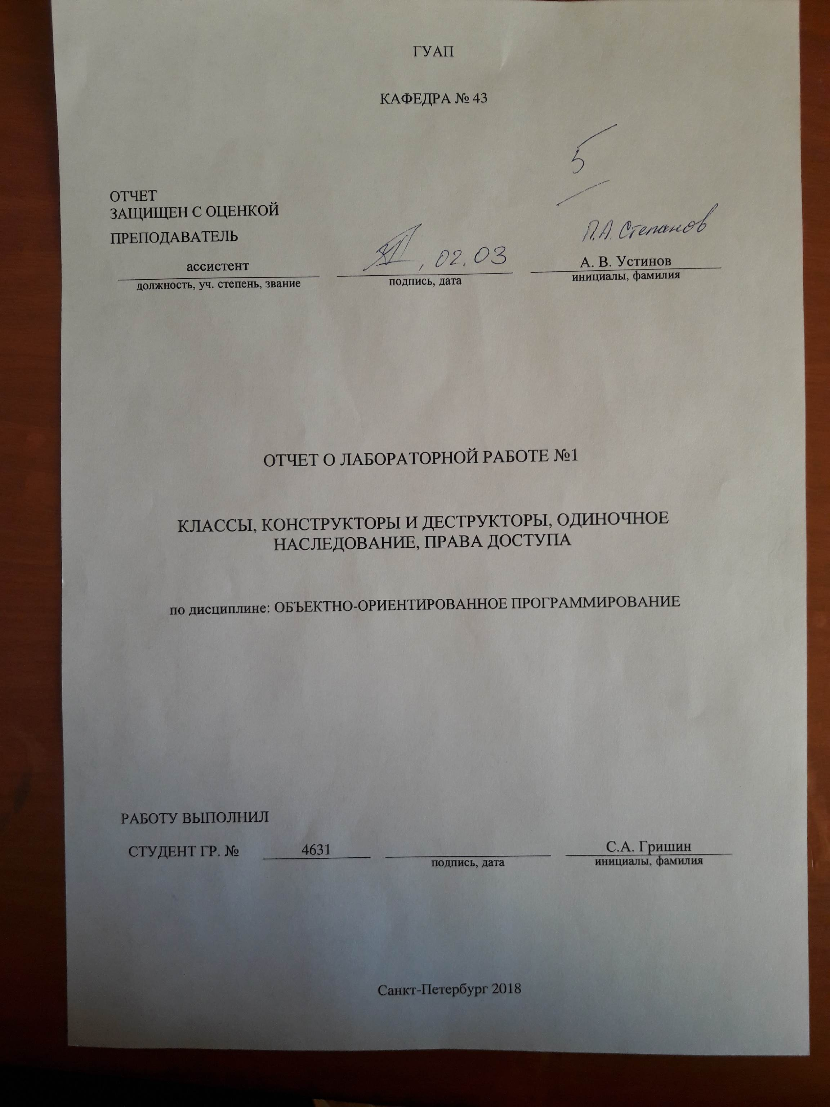

ГУАП

КАФЕДРА № 43

ОТЧЕТ   
ЗАЩИЩЕН С ОЦЕНКОЙ

ПРЕПОДАВАТЕЛЬ­­

|  |  |  |  |  |
| --- | --- | --- | --- | --- |
| ассистент |  |  |  | А. В. Устинов |
| должность, уч. степень, звание |  | подпись, дата |  | инициалы, фамилия |

|  |
| --- |
| ОТЧЕТ О ЛАБОРАТОРНОЙ РАБОТЕ №1 |
| КЛАССЫ, КОНСТРУКТОРЫ И ДЕСТРУКТОРЫ, ОДИНОЧНОЕ НАСЛЕДОВАНИЕ, ПРАВА ДОСТУПА |
| по дисциплине: ОБЪЕКТНО-ОРИЕНТИРОВАННОЕ ПРОГРАММИРОВАНИЕ |
|  |
|  |

РАБОТУ ВЫПОЛНИЛ

|  |  |  |  |  |  |
| --- | --- | --- | --- | --- | --- |
| СТУДЕНТ ГР. № | 4631 |  |  |  | С.А. Гришин |
|  |  |  | подпись, дата |  | инициалы, фамилия |

Санкт-Петербург 2018

**1. Цель работы**

Изучить принципы создания классов, наследования и ограничения прав доступа к полям и методам класса, применив на практике знания базовых синтаксических конструкций языка C++ и объектно-ориентированного программирования. Закрепить знания по теме: Классы, конструкторы и деструкторы, одиночное наследование, права доступа.

**Вариант 8**

Создать класс «Vector» для определения одномерных массивов целых чисел (векторов). Должны быть реализованы методы:

* Обращения к отдельному элементу массива с контролем выхода за пределы массива;
* Возможность задания произвольных границ индексов при создании объекта;
* Возможность выполнения операций поэлементного сложения и вычитания массивов с одинаковыми границами индексов;
* Умножения и деления всех элементов массива на скаляр;

**2. Листинг программы**

**MAIN.GO**

#include <iostream>

#include "Vector.h"

using namespace std;

int main() {

Vector vecl(2);

vecl[0] = 1;

vecl[1] = 2;

Vector vecr(3, 5);

vecr[3] = 5;

vecr[4] = 7;

// vecr[5] = 5; // out of range

cout << "vecl: "; vecl.print();

cout << "vecr: "; vecr.print();

cout << "vecl len: " << vecl.getLen() << endl;

Vector sum = vecl + vecr;

//sum = vecl + vec3; // different length

cout << "sum: "; sum.print();

Vector subtraction = vecr - vecl;

cout << "subtraction: "; subtraction.print();

Vector multipl = vecr * 4;

cout << "multipl: "; multipl.print();

Vector division = multipl / 2;

cout << "division: "; division.print();

cout << "vecl < vecr: "; cout << (vecl < vecr) << endl;

system("pause");

return 0;

}

#pragma once **VECTOR.H**

#include <iostream>

#include <memory>

class Vector {

public:

Vector(int l);

Vector(int st, int ed);

int &operator[](int i);

Vector operator+(const Vector &rv);

bool operator<(const Vector &rhs);

Vector operator-(const Vector &rv);

Vector operator*(int i);

Vector operator/(const int m);

Vector(Vector const &);

int getLen();

void print();

private:

std::unique_ptr<int[]> arr;

std::unique_ptr<int> start, end, len;

};

#include "Vector.h" **VECTOR.CPP**

Vector::Vector(int l) : Vector(0, l) {}

Vector::Vector(int st, int ed) : start(new int(st)), end(new int(ed)) {

len.reset(new int(ed - st));

arr.reset(new int[*len]);

}

int& Vector::operator[] (int i) {

if (i < *start || i >= *end) {

std::cout << std::endl << "Wrong index of massive: " << i << std::endl;

system("pause");

exit(1);

}

return arr[i - *start];

}

Vector Vector::operator+(const Vector& rv) {

if (*len != *rv.len) {

std::cout << std::endl << "Different length of vectors." << std::endl;

system("pause");

exit(1);

}

Vector out(*len);

for (int i = 0; i < *len; i++) {

out.arr[i] = arr[i] + rv.arr[i];

}

return out;

}

Vector Vector::operator-(const Vector& rv) {

if (*len != *rv.len) {

std::cout << std::endl << "Different length of vectors." << std::endl;

system("pause");

exit(1);

}

Vector out(*len);

for (int i = 0; i < *len; i++) {

out.arr[i] = arr[i] - rv.arr[i];

}

return out;

}

Vector Vector::operator* (const int m) {

Vector out(*len);

for (int i = 0; i < *len; i++) {

out.arr[i] = arr[i] * m;

}

return out;

}

Vector Vector::operator/ (const int m) {

if (m == 0) {

std::cout << std::endl << "Division by zero." << std::endl;

system("pause");

exit(1);

}

Vector out(*len);

for (int i = 0; i < *len; i++) {

out.arr[i] = arr[i] / m;

}

return out;

}

Vector::Vector(Vector const & obj) {

start.reset(new int(*obj.start));

end.reset(new int(*obj.end));

len.reset(new int(*obj.len));

arr.reset(new int[*len]);

memcpy(arr.get(), obj.arr.get(), sizeof(int) * *len);

}

int Vector::getLen() {

return *len;

}

void Vector::print() {

std::cout << "[";

for (int i = 0; i < *len; i++) {

if (i != 0)

std::cout << ", ";

std::cout << arr[i];

}

std::cout << "]" << std::endl;

}

**3. Пример работы**

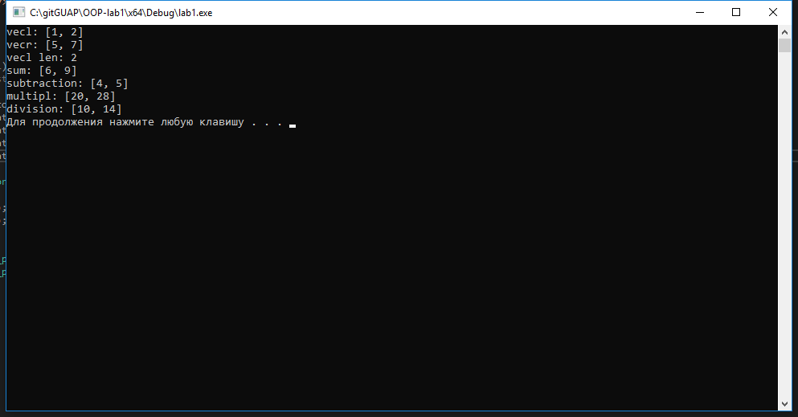

**4. Вывод**

Изучил принципы создания классов, наследования и ограничения прав доступа к полям и методам класса, применив на практике знания базовых синтаксических конструкций языка C++ и объектно-ориентированного программирования.